推荐up主：



<https://www.bilibili.com/video/BV1FM4y1D7xw/?spm_id_from=333.337.search-card.all.click&vd_source=d343d76569bb29c6450b1bbb71d77ae0>



<https://www.bilibili.com/video/BV1rx4y157qu/?spm_id_from=333.788&vd_source=d343d76569bb29c6450b1bbb71d77ae0>





<https://www.bilibili.com/video/BV1FC4y1T7r5/?spm_id_from=333.337.search-card.all.click&vd_source=d343d76569bb29c6450b1bbb71d77ae0>



<https://www.bilibili.com/video/BV1DW411s7wi/?spm_id_from=333.337.search-card.all.click>

推荐视频：<https://www.bilibili.com/video/BV1oe411o7T7/?spm_id_from=333.337.search-card.all.click&vd_source=d343d76569bb29c6450b1bbb71d77ae0>

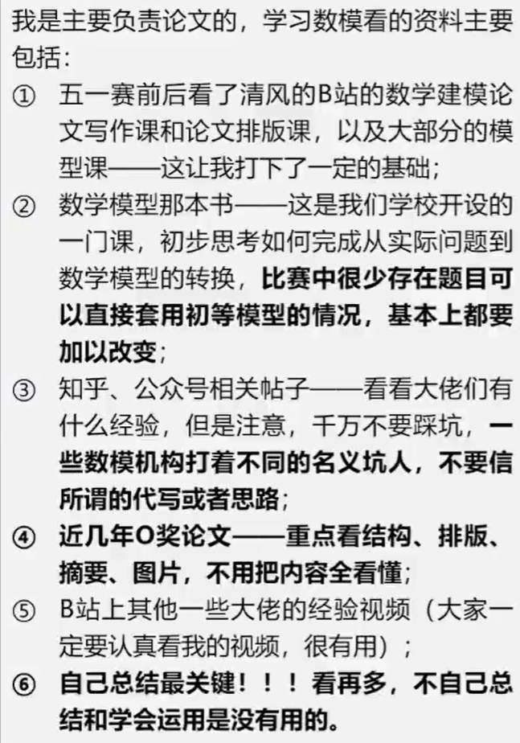

最推荐系列：

<https://www.bilibili.com/video/BV1eP411F7Ny/?spm_id_from=333.788&vd_source=d343d76569bb29c6450b1bbb71d77ae0>

的笔记

三人分角色：

论文手工作：了解建模，看原文，了解论文框架、语言、绘图、排版，给操作手提需求//

建模手工作：了解建模，看原题，查资料，获得建模思路//

编程手工作：了解建模，看原题，找程序&数据，复现结果//

目标：完成一篇真实建模、合理结果、健全构架的论文

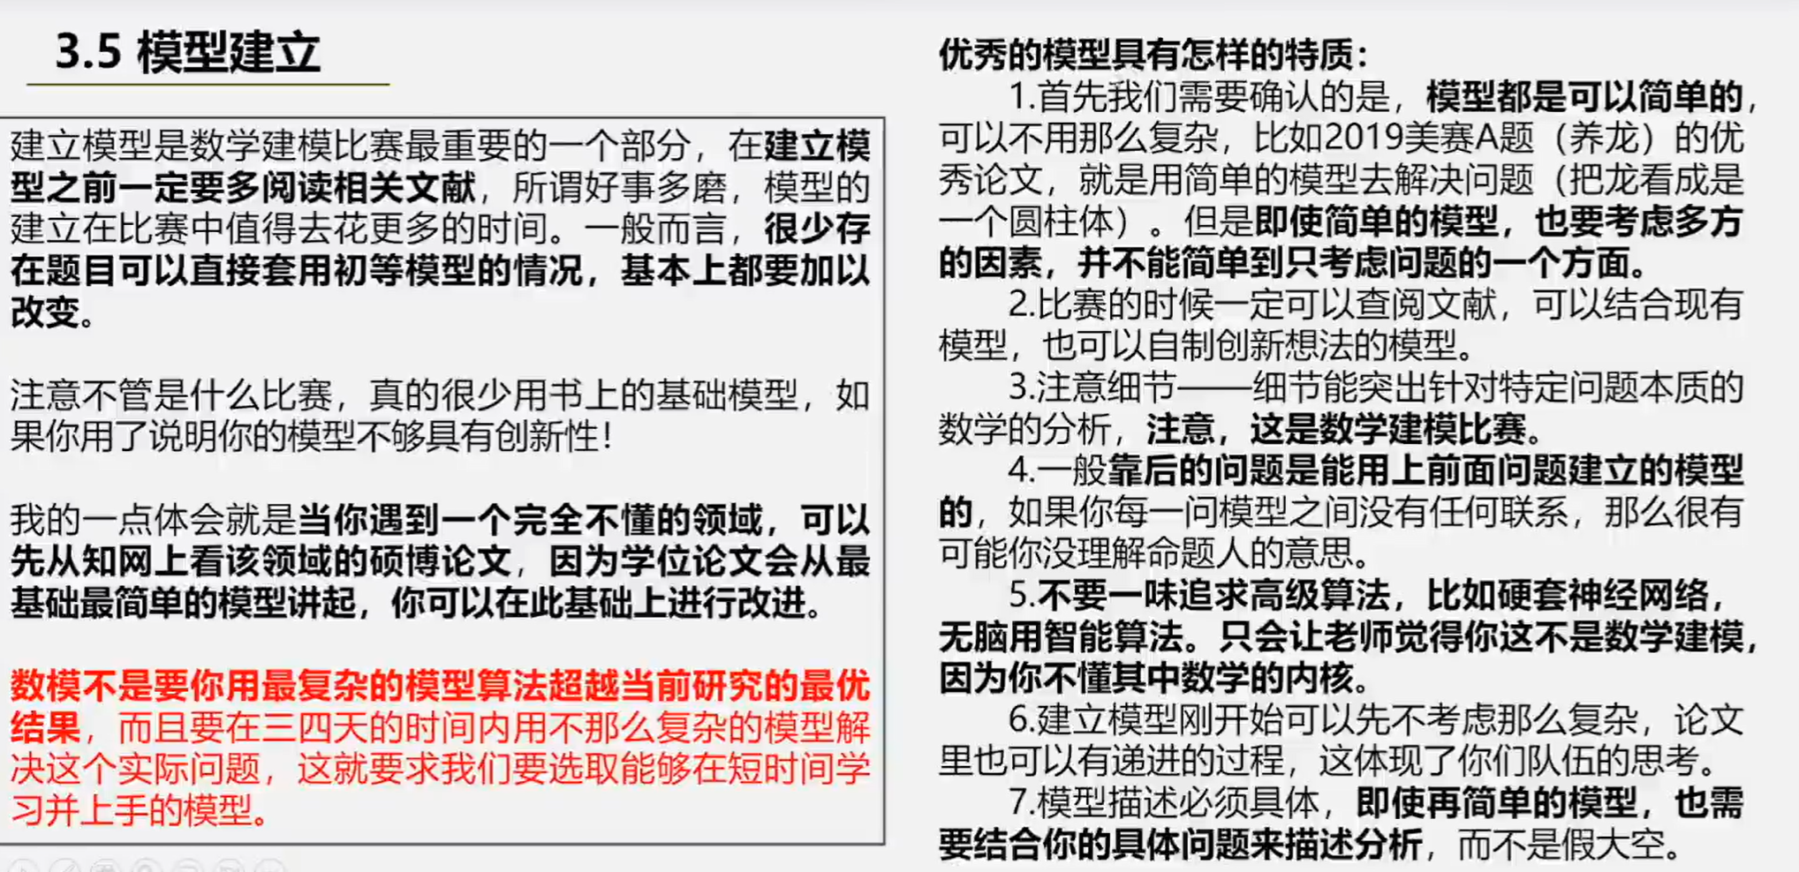

选题研究：

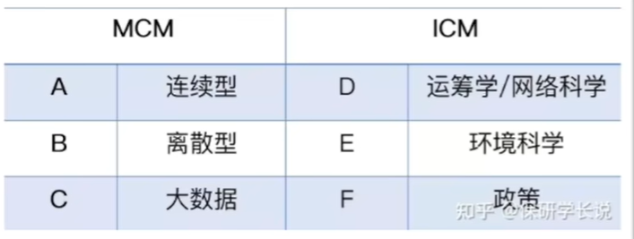

<https://www.bilibili.com/video/BV1mT411277g/?spm_id_from=pageDriver&vd_source=d343d76569bb29c6450b1bbb71d77ae0>

工作流：

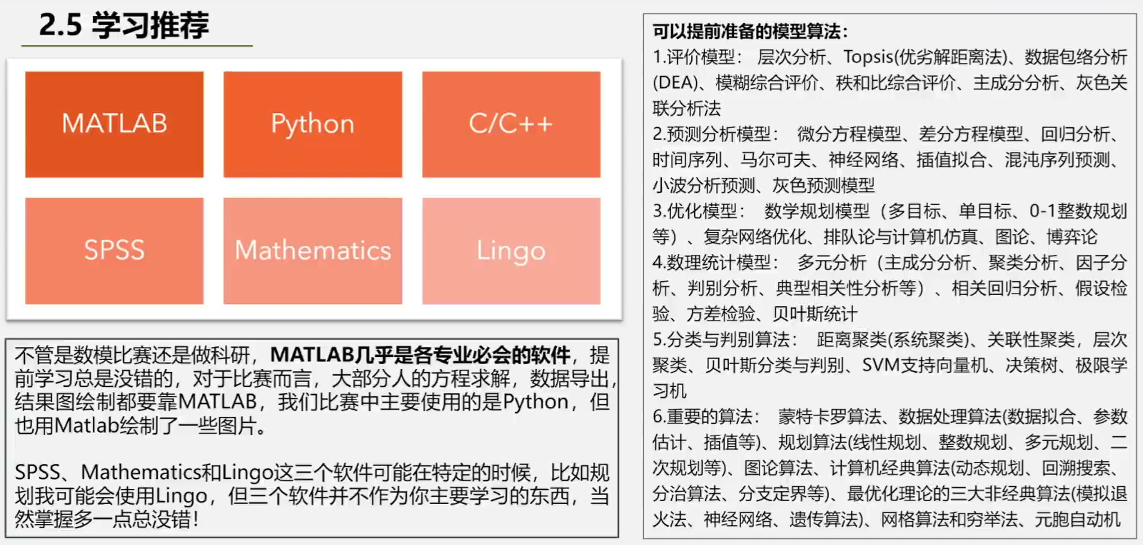

关注O奖论文

推荐作息：

第一天6:00试题公布

正常起床看题，开会讨论试题，上午决定选题

下午、晚上建模手完成第一问的建模，论文手做背景、问题重述、文献综述

第二天：编程手实现第一问，建模手与论文手继续第二问

第三天：编程手实现第二问，建模手与论文手继续第三问

第四天白天：编程手实现第三问，建模手与论文手梳理论文总体流程，准备“实际文体”和摘要

第四天夜：打磨论文到第五天清晨

